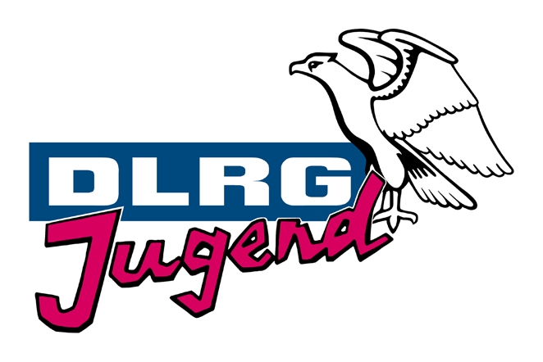

DLRG-Jugend

Antrag auf Freistellung für in Organisationen der Jugendarbeit ehrenamtlich tätige Personen

Gewährung von Freistellung gem. Gesetz zur Stärkung des Ehrenamts in der Jugendarbeit vom 20. November 2007, GBl. Nr. 19 v. 23.11.2007, S. 530
31.07.2026
Deutsche
Lebens-Rettungs-Gesellschaft

Sehr geehrte Damen und Herren,

die/der
(Bezeichnung des Trägers der Veranstaltung)
ist eine antragsberechtigte Organisation im Sinne des § 1 Abs. 3 des o. g. Gesetztes und führt in der
Zeit vom bis

in die folgende Maßnahme durch:
Erholungsmaßnahme für Kinder und Jugendliche (Zeltlager, Jugendherberge, Begegnungsstätte etc.)
Aus- und Fortbildungslehrgang, Tagung oder Schulungsveranstaltung
Internationale Jugendbegegnung (gefördert aus Mitteln des Kinder- und Jugendplan des Bundes oder dem Landesjugendplan)
Aus- und Fortbildungslehrgang für Übungsleiter und Trainer im Jugendbereich des Sports
An dieser Veranstaltung wird der/die bei Ihnen Beschäftigte im Sinne des o. g. Gesetzes teilnehmen
(Name, Vorname, Geburtsdatum Beruf, Anschrift des Mitarbeiters)

Unser/unsere MitarbeiterIn hat nach dem oben genannten Gesetz Anspruch auf die Gewährung einer Freistellung. Wir bitten ihm/Ihr diese im Umfang von Arbeitstagen zu gewähren.
Mit freundlichen Grüßen

